一年级下册数学第六单元夺冠金卷B

（时间：60分钟 满分：100分）

|  |  |  |  |  |  |  |
| --- | --- | --- | --- | --- | --- | --- |
| 题号 | 一 | 二 | 三 | 四 | 五 | 总分 |
| 得分 |  |  |  |  |  |  |

一、口算下面各题(每题1分 计15分)

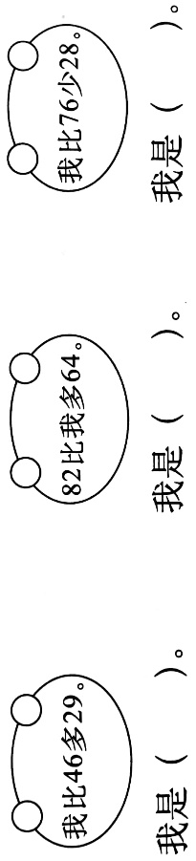95-70= 79+21= 28-8= 64+8= 84-20=

19+6= 92-5= 60+30= 46-7= 55+6=

79-29= 35+35= 32+18= 86-24= 47-8=

二、认真填一填(每空1分 计30分)

1.猜猜我是多少。

2.估一估，括号里哪个得数对?把对的圈出来。

46+9(45 55) 38-3(8 35) 58-14(44 34)

3+38(68 41) 72-8(64 54) 72-36(36 46)

3.找规律填数。

(1)7,14,21,( )，( )，( )。

(2)83,74,65，( )，( )，( )。

4.下面哪些算式的得数比60小?在里画“√”。

47+9□ 58+3□ 67-8□

81-10-9□ 54+10-5□ 100-60□

5.在○里填上“＞”“＜”或“=”。

46+35○42+35 32+8○46-2 72-64○52-43

76+8○80-9 6+82○84+9 56+18○83-9

6.天天跳绳跳了56下，笑笑跳了48下，笑笑至少再跳( )下才能超过天天。

7.小凯这学期一共画了36幅画，小雨画的与小凯比相差7幅，小雨最多画了( )幅画，最少画了( )幅画。

三、你能帮小动物找到家吗?连连。(计5分)

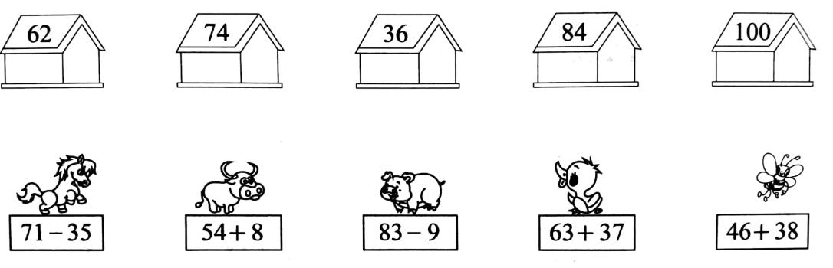

四、细心算一算(计28分)

1.用竖式计算(每题2分 计12分)

67+8= 52-36= 47+15=

85-69= 49+37= 60-9=

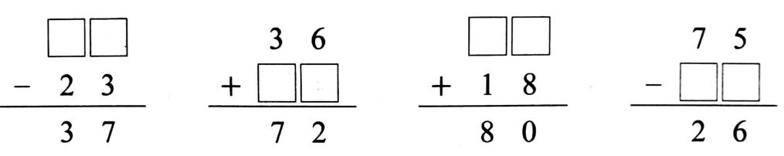2.在口里填上合适的数(每题1分 计4分)

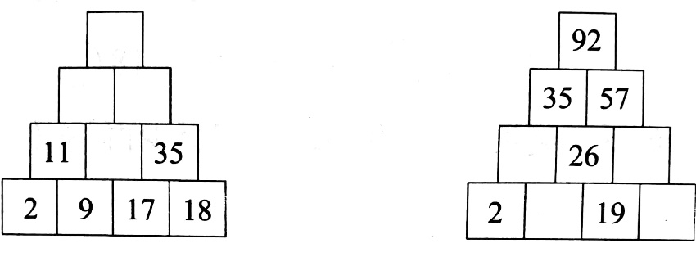3.先找出“数塔”中的秘密，再在空格里填上合适的数。(每题2分 计4分)

五、联系生活，解决问题(计30分)

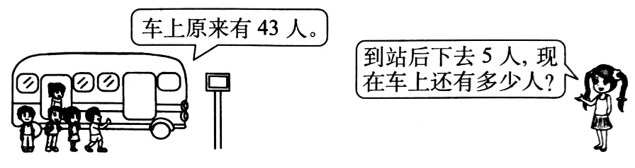1. 根据图中信息解决问题(计4分)

2.根据图中信息解决问题(计4分)

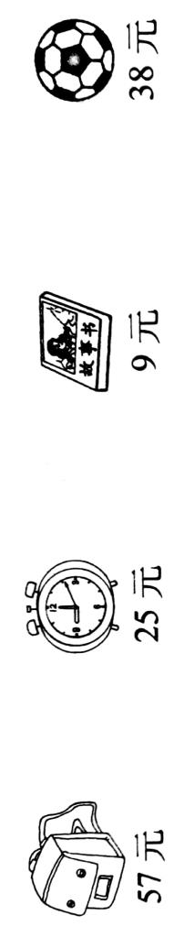

小白兔和小灰兔一共拔了多少个萝卜?

3.购物(计8分)

(1)买一个闹钟和一本故事书 共要花多少元?

(2)一个书包比一个足球贵多少元?

4.一些小朋友排成一队， 从前面数笑笑排在第17个，从后面数笑笑也排在第17个，你知道这一队小朋友一共有多少人吗? (计4分)

5.饲养员给猴子分水果，大猴子要吃37个桃子和25个苹果，小猴子要吃18个苹果和15个桃子，那么饲养员分别要准备多少个桃子和多少个苹果呢? (计5分)

6.有两筐苹果，每筐45个，准备分给幼儿园的小朋友，幼儿园大班有43个小朋友，小班有38个小朋友，每人发1个苹果，这样的两筐苹果够不够?(计5分)

一年级下册数学第六单元夺冠金卷B

（参考答案）

一、口算下面各题(每题1分 计15分)

1.25 100 20 72 64 25 87 90 39 61 50 70 50 62 39

二、认真填一填(每空1分 计30分)

1.75 18 48 2.55 35 44 41 64 36

3.（1）28 35 42 （2）56 47 38

4.在47+9、67-8、54+10-5、100-60后面画“√”

5.＞ ＜ ＜ ＞ ＜ = 6.9 7.43 29

三、你能帮小动物找到家吗?连连。(计5分)

答案略

四、细心算一算(计28分)

1.用竖式计算(每题2分 计12分)

75 16 62 16 86 51

2.在口里填上合适的数(每题1分 计4分)

60 36 62 49

3.先找出“数塔”中的秘密，再在空格里填上合适的数。(每题2分 计4分)

98 37 61 26 9 31 7 12

五、联系生活，解决问题(计30分)

1.43-5=38人 答略 2.28+9=37个 答略

3.（1）25+9=34元 答略 （2）57-38=19元 答略

4.17+17-1=33人 答略 5.桃子：37+15=52个 苹果：25+18=43个 答略

6.43+38=81个 45+45=90个 90＞81 够 答略